**MAPA DE**

**PROCESOS Y**

**PROCEDIMIENTOS INGENIO Mayagüez S.A.**

**Emmanuel Ibarra rengifo**

# Marlon Samuel Serna Muñoz

# Dylan Steven Arteaga Gomez

[samuelserna1906@gmail.com](mailto:samuelserna1906@gmail.com)

brutuz150@gmail.com

dylan0steven@gmail.com

**PALABRAS CLAVE:** Economía circular, Innovación en agroindustria, Sostenibilidad empresarial, Energía renovable, Ingenio Mayagüez, Producción, IED (Inversión extranjera directa), estrategia, motivaciones, recursos, capacidades, mercado destino, modo de entrada, consolidación, abandono, modelo inducido.

**INTRODUCCIÓN**

Tiene como principal propósito de estudio el proceso de internacionalización del Ingenio Mayagüez. En concreto, la investigación que presentamos se acoge a la finalidad de establecer un modelo inducido que reúna todo el proceso de internacionalización del ingenio. Además, el proyecto se basará en un proceso que ya ha ocurrido, lo cual consiste en un proyecto con objeto en un caso de estudio. De entre los tipos de estudios que existen, se hará énfasis en el que se utilizará para el desarrollo de este proyecto.

De este modo, todo el planteamiento y desarrollo de este proyecto se fundamenta en el interrogante fundamental que da sentido y forma a todos nuestros planteamientos. El interrogante es el siguiente: ¿por qué y cómo se ha internacionalizado el ingenio Mayagüez? Para dar respuesta a lo anterior, el proyecto cumple con un orden lógico de ideas que facilitarán al lector su comprensión, tales como el planteamiento de sus objetivos, la justificación de éste, el marco de referencia que incluye los antecedentes o estudios previos y el marco teórico, la metodología que se implementará y finalmente el análisis y los resultados.

# ALCANCE

# El interrogante es el siguiente: ¿por qué y cómo se ha internacionalizado el ingenio Mayagüez? Para dar respuesta a lo anterior, el proyecto cumple con un orden lógico de ideas que facilitarán al lector su comprensión, tales como el planteamiento de sus objetivos, la justificación de éste, el marco de referencia que incluye los antecedentes o estudios previos y el marco teórico, la metodología que se implementará y finalmente el análisis y los resultados.

# 2. OBJETIVO

# El modelo inducido que se extraerá de la presente investigación servirá de retroalimentación para el Ingenio Mayagüez, ya que podrá evidenciar cada parte de su proceso de internacionalización y plantear mejores o diferentes maneras de emprender un proceso de tal magnitud en el futuro. También servirá a futuros empresarios del Valle del Cauca que quieran emprender un proceso de internacionalización, como guía y punto de comparación.

# 3. PRESENTACION DE LA EMPRESA

Fue en 1937 cuando se creó Mayagüez S.A., un ingenio que se proyecta hoy a la vanguardia del desarrollo de la agroindustria azucarera de Colombia.

El ingenio está ligado directamente al espíritu de sus fundadores Don Nicanor Hurtado y Doña Ana Julia Holguín de Hurtado, quienes de acuerdo con los cambios económicos y tecnológicos de su tiempo, transformaron el trapiche en la base industrial de Mayagüez S.A., según cuenta la historia en su página de internet [www.ingeniomayaguez.com](http://www.ingeniomayaguez.com/).

1. **MISIÓN Y VISIÓN INGENIO Mayagüez S.A.** 
   1. **MISION: “**Somos un grupo agroindustrial protagonista en el mundo del sabor y en el aprovechamiento integral de ciclos productivos para desarrollar marcas, mercados y negocios desde una filosofía empresarial de bienestar y sostenibilidad.”
   2. **VISIÓN:**  Don Nicanor lo llevó a tecnificar la elaboración artesanal hacia la producción industrial de azúcar y recibió la década de los cuarenta con nuevo personal especializado, entre ellos sus sobrinos, quienes marcan la pauta de trabajo para el manejo de las futuras generaciones de esta.

5. OBJETIVOS ESTRATÉGICOS

* Mejorar continuamente los procesos de producción de azúcar y derivados, optimizando el uso de recursos y reduciendo costos sin comprometer la calidad.
* Implementar tecnologías limpias y prácticas de economía circular para reducir el impacto ambiental, incluyendo el uso de energías renovables y la optimización del consumo de agua.
* Ampliar su portafolio de productos mediante el desarrollo de nuevos derivados de la caña de azúcar, como biocombustibles y productos agrícolas innovadores, fortaleciendo su presencia en mercados nacionales e internacionales.
* Incorporar soluciones tecnológicas avanzadas en sus procesos productivos y administrativos para mejorar la toma de decisiones y la eficiencia operativa.
* Invertir en el desarrollo y bienestar de los empleados mediante programas de capacitación, seguridad laboral y estrategias para atraer y retener talento altamente calificado.

# 6. IDENTIFICACIÓN DE LOS PROCESOS DE LA EMPRESA

**6.1. PROCESOS ESTRATÉGICOS:** Los procesos estratégicos en Ingenio Mayagüez S.A. permiten a la empresa establecer una dirección clara, asegurando que todas sus operaciones se desarrollen de manera organizada, alineadas con sus objetivos y cumpliendo altos estándares de calidad y eficiencia. Estos procesos son clave para la toma de decisiones y el crecimiento sostenible de la compañía. Entre ellos se encuentran:

***6.1.1. Planificación y desarrollo empresarial:*** Definir estrategias a corto, mediano y largo plazo para fortalecer la posición de la empresa en la industria azucarera, asegurando su crecimiento y estabilidad en el mercado.

***6.1.2. Innovación y sostenibilidad:*** Aplicar nuevas tecnologías y modelos de producción que optimicen los recursos, minimicen el impacto ambiental y contribuyan a la eficiencia operativa.

***6.1.3. Expansión de mercado y diversificación:*** Explorar oportunidades para ampliar la presencia de la empresa en mercados nacionales e internacionales, además de desarrollar nuevos productos derivados de la caña de azúcar.

***6.1.4 Digitalización y optimización de procesos:*** Implementar herramientas tecnológicas avanzadas para mejorar la producción, el control de calidad y la administración de la empresa.

***6.1.5 Gestión del talento y cultura organizacional:*** Desarrollar programas de capacitación y bienestar laboral, garantizando un equipo altamente capacitado y comprometido con la visión de la empresa.

**6.2. *PROCESOS MISIONALES:*** Los procesos misionales en Ingenio Mayagüez S.A. abarcan todas las actividades esenciales para la producción y comercialización de sus productos. Estos procesos representan el núcleo operativo de la empresa, permitiendo transformar la caña de azúcar en productos de alto valor agregado, asegurando eficiencia y calidad en cada etapa. Entre los principales procesos misionales se encuentran:

***6.2.1. Cultivo y cosecha de caña de azúcar:*** Manejo agrícola optimizado, desde la selección de semillas hasta la cosecha mecanizada, garantizando un abastecimiento constante de materia prima de alta calidad.

***6.2.2. Extracción y molienda:*** Procesamiento inicial de la caña para obtener jugo de azúcar mediante técnicas que maximizan el rendimiento y reducen desperdicios.

***6.2.3. Purificación y cristalización del azúcar:*** Refinamiento del jugo extraído para obtener azúcar en distintas presentaciones, cumpliendo con los estándares de calidad exigidos en el mercado.

***6.2.4. Producción de subproductos y energía renovable:*** Aprovechamiento de derivados como la melaza, el bagazo y el etanol para generar productos alternativos y biocombustibles, promoviendo la sostenibilidad.

***6.2.5. Empaque, almacenamiento y distribución:*** Preparación de los productos finales para su comercialización, asegurando su correcta conservación y logística para su distribución eficiente a nivel nacional e internacional.

**6.3. PROCESOS DE APOYO:** Los procesos de apoyo en Ingenio Mayagüez S.A. son fundamentales para el correcto funcionamiento de la empresa, ya que brindan soporte a las operaciones principales y garantizan que los recursos, el talento humano y la infraestructura operen de manera eficiente. Aunque no generan directamente los productos de la compañía, estos procesos son clave para mantener la calidad, la productividad y la sostenibilidad. Entre los principales procesos de apoyo se encuentran:

***6.3.1. Gestión del talento humano:*** Desarrollo de estrategias para la contratación, capacitación y bienestar de los empleados, asegurando un ambiente laboral seguro y productivo.

***6.3.2. Mantenimiento de equipos e infraestructura:*** Implementación de planes de mantenimiento preventivo y correctivo en la maquinaria, optimizando su rendimiento y evitando fallos en la producción.

***6.3.3. Gestión financiera y contabilidad:*** Administración eficiente de los recursos económicos de la empresa, incluyendo presupuestos, inversiones y control de costos operativos.

***6.3.4. Logística y cadena de suministro:*** Coordinación del almacenamiento, transporte y distribución de insumos y productos terminados, garantizando eficiencia y cumplimiento en las entregas.

***6.3.5. Sistemas de información y tecnología:*** Uso de herramientas digitales para mejorar la gestión interna, la trazabilidad de los productos y la optimización de los procesos administrativos y productivos.

|  |  |
| --- | --- |
| **Procesos** | **Subprocesos** |
| Planificación estratégica | * Análisis de mercado, definición de objetivos, formulación de estrategias. |
| Innovación y sostenibilidad | * Investigación y desarrollo (I+D), implementación de tecnologías limpias. |
| Expansión y comercialización | * Identificación de nuevos mercados, alianzas comerciales, estrategias de ventas. |
| Digitalización y automatización | * Implementación de software, capacitación en herramientas tecnológicas. |
| Gestión del talento humano | * Reclutamiento, formación y desarrollo, evaluación del desempeño. |
| Cultivo y cosecha de caña | - Preparación del suelo, siembra, riego, cosecha mecanizada. |

***6.3.6. Cumplimiento legal y normativo:*** Supervisión del cumplimiento de las normativas ambientales, laborales y de seguridad industrial, asegurando que la empresa opere dentro del marco legal establecido.

Tabla 1. Subprocesos de los procesos Mayagüez S.A.

## 7. ORGANIGRAMA DE LA EMPRESA

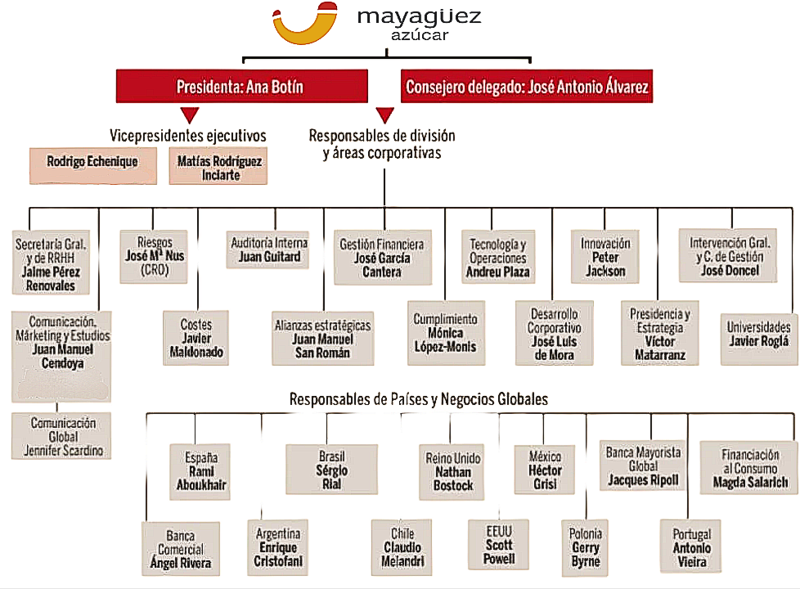

*Ilustración 1. Organigrama*

## 8. MAPA DE PROCESOS (MODELO ALEMÁN)

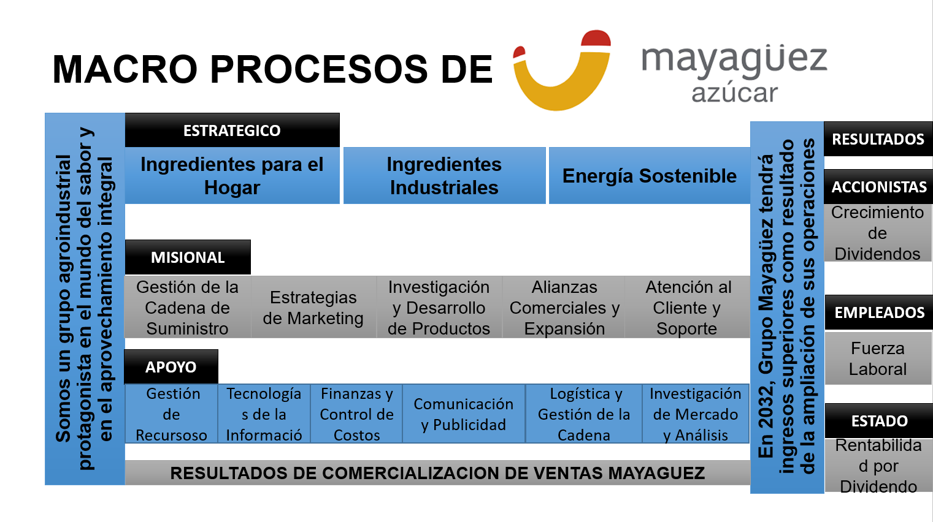

*Ilustración 2. Mapa de procesos mayaüez S.A*

## 9. CONCLUSIONES

Se lograron determinar las razones por las cuales el ingenio Mayagüez realizó su proceso de internacionalización y la manera en el que lo llevo a cabo, logrando cumplir con el objetivo general del proyecto. A continuación, se detalla cada fase del proceso de internacionalización de Mayagüez.

1. Estrategia corporativa: direccionada al crecimiento, mediante el desarrollo del mercado al buscar unas condiciones diferentes, buscaban diversificarse pero en los productos que ya hacían parte de su portafolio (no concentrarse tanto en el azúcar), no en nuevos productos como por ejemplo los dulces. En cuanto al crecimiento local, el objetivo era incrementar la capacidad, mientras que a nivel internacional si buscaban adquirir un ingenio. Incursionar con un socio del país destino para el entendimiento del país, conseguir un ingenio que estuviera al alcance económico de Mayagüez ya que no les gusta el financiamiento. Conocían que los TLC son buenos en unos mercados, pero malos en otros, y que la estrategia debía estar en constante actualización.

2. Las motivaciones Pull (proactivas) fueron: buscar disponibilidad del principal recurso de Mayagüez que es la tierra, y además que esta junto con el agua y la mano de obra fuesen de bajo costo. Buscar otras alternativas (mercados) para el desarrollo del negocio, y explotar las ventajas competitivas, como la eficiencia, know how y personal capacitado, en ese nuevo mercado. En cuanto a los motivos Push (reactivos), buscaban enfocarse en nuevos mercados, dejando de lado las gaseosas ya que es un mercado que se está deprimiendo, y aprovechar los TLC para entrar a nuevos mercados.

3. Recursos y capacidades: eficiencia administrativa y capacidad en la toma de decisiones, mover grandes volúmenes de carga para ser competitivos, el conocimiento técnico (know how) y eficiencia en el proceso agroindustrial, fabril y de cultivo de caña. Contar con personal altamente capacitado que pudiera compartir su conocimiento y además capaz de entender las situaciones que se presentan como lograr la planificación de caña para un país donde solo se cosecha 5 meses al año. Por último, producen un total de 78 MW lo cual brinda ahorros e ingresos a la empresa.

4. Selección del mercado destino: fueron tomados muchos factores en cuenta, con el fin de obtener un proceso de internacionalización satisfactorio, estos factores fueron: bajo riesgo país (problemas sociales, políticos y económicos), que contara con buena infraestructura, capacidad de realizar un spring board, capacidad de crecimiento, experiencia y referencia en el ámbito azucarero, ser un mercado potencial, que tuviera disponibilidad de tierras, poca distancia cultural, sin restricciones severas en cuanto a compra de tierras, buen acceso a los mercados, que el invierno un fuese tan devastador y por último, que el ingenio estuviera a la par de Mayagüez, es decir, que la diferencia de tamaño un fuera muy grande.

## 10. REFERENCIAS

1. <https://ingeniomayaguez.com/inicio/informes-de-sostenibilidad/>
2. <https://repository.icesi.edu.co>
3. <https://mayaguezsabeamango.com/historias/historias-final/809-iingenio-mayagueez-en->